Федеральное государственное бюджетное образовательное учреждение высшего профессионального образования
 | «Московский государственный технический университет  имени Н.Э. Баумана»  (МГТУ им. Н.Э. Баумана)

ФАКУЛЬТЕТ Информатика и системы управления
КАФЕДРА Компьютерные системы и сети

Отчет
Лабораторная работа 9

Студент гр.ИУ6-32 __________________ Голубкова А.С.
(Подпись, дата) (И.О. Фамилия)

Преподаватель __________________ __________________
(Подпись, дата) (И.О. Фамилия)

Задание:
При помощи Javascript модифицировать код практикума 5 таким образом, чтобы для отображения результатов вычисления браузер не выполнял полную перезагрузку страницы.
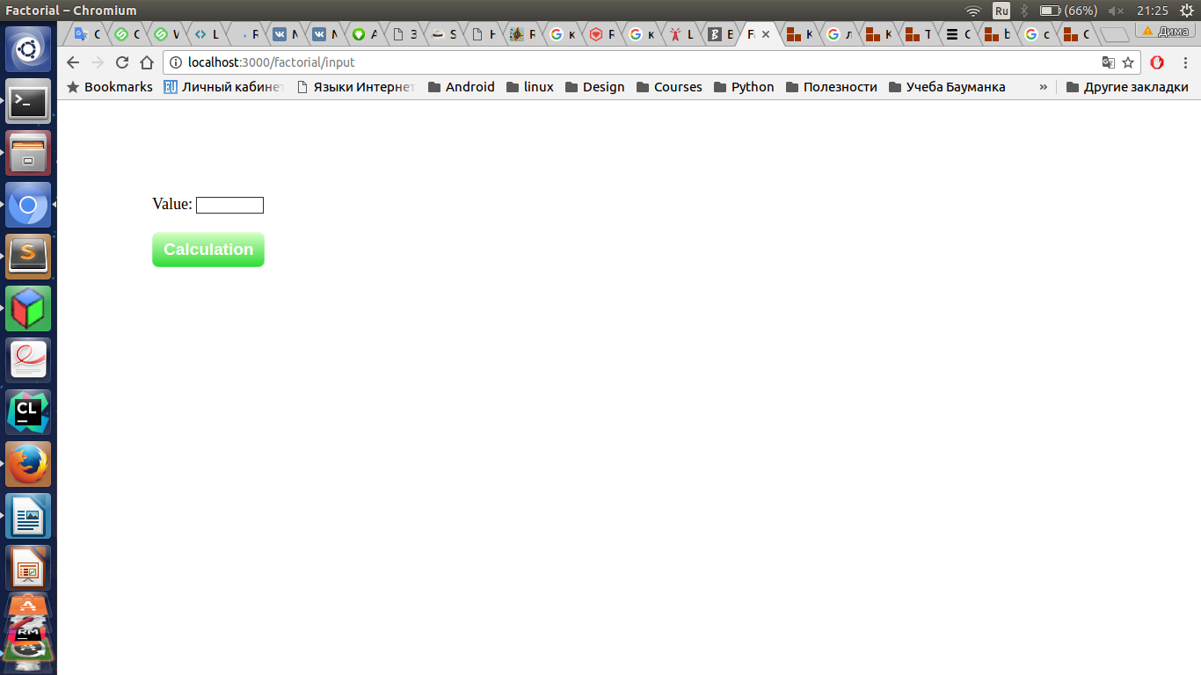
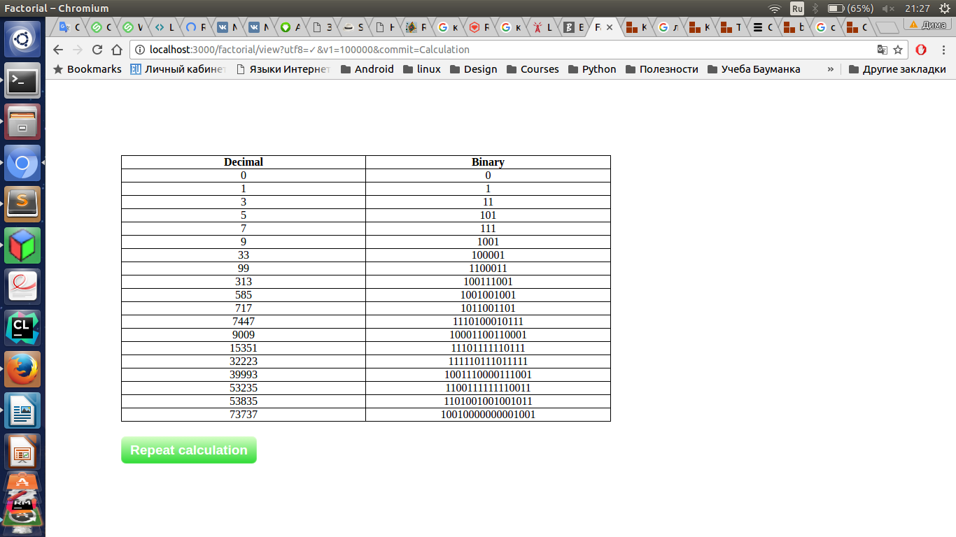
Factorial_controller.rb

class FactorialController < ApplicationController
def input
end

def view
result = ''
params[:v1].to_i.times { |number|
if number == 0
result = [['0','0']]
else
number_10 = number.to_s
if number_10.reverse.eql?( number_10 )
number_copie = number.to_i
number_2 = ''
while number_copie != 0
mod = number_copie % 2;
number_copie /= 2;
number_2 = mod.to_s + number_2.to_s;
end

if number_2.reverse.eql?( number_2 )
result += [[number_10, number_2]]
end
end
end

}
@result = result

respond_to do |format|
format.html
format.json do
render json:
{type: @result.class.to_s, value: @result}
end
end
end
end
Input.html.erb

<div class="valbut">
<%= form_tag("/factorial/view.json", :method => "get", remote: true, id: 'factorial_form') do %>
<%= label_tag("Value:") %>
<%= text_field_tag(:v1) %> <br/>
<div id="result"></div>
<br/>
<%= submit_tag("Calculation") %>
<% end %>
</div>

view.html.erb

<div class='valbut'>
<div class='row header'>
<div class='cell'><%= t('Decimal') %></div>
<div class='cell'><%= t('Binary') %></div>
</div>
<% if @result != '' %>
<% @result.each do |x| %>
<div class='row'>
<div class='cell'><%= x[0] %></div>
<div class='cell'><%= x[1] %></div>
</div>
<% end %>
<% else %>
<div class='row'>
<div class='cell'><%= 'Такие значения' %></div>
<div class='cell'><%= ' не найдены' %></div>
</div>
<% end %>
<div class="space"></div>
<%= link_to "Repeat calculation", :factorial_input %>
</div>
Selenium IDE

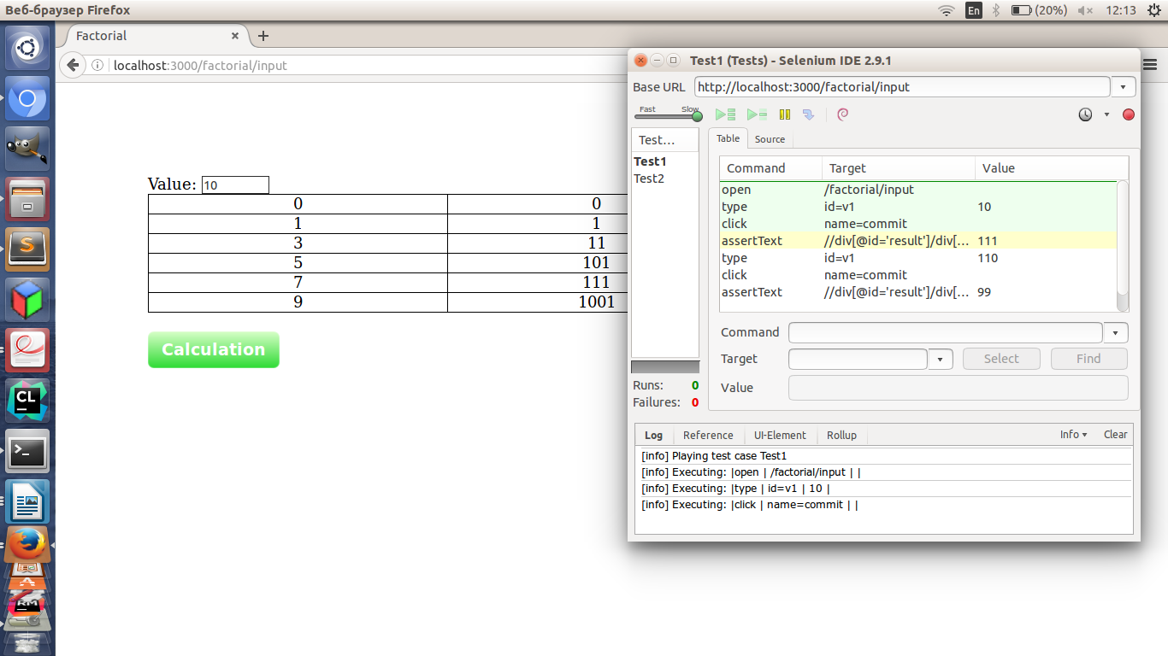

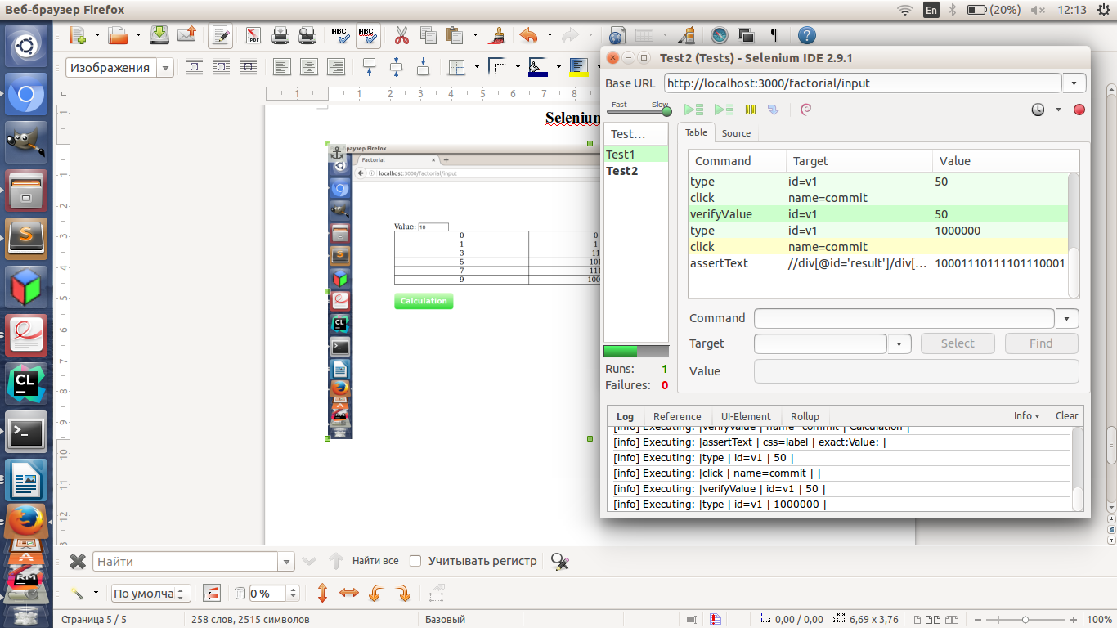
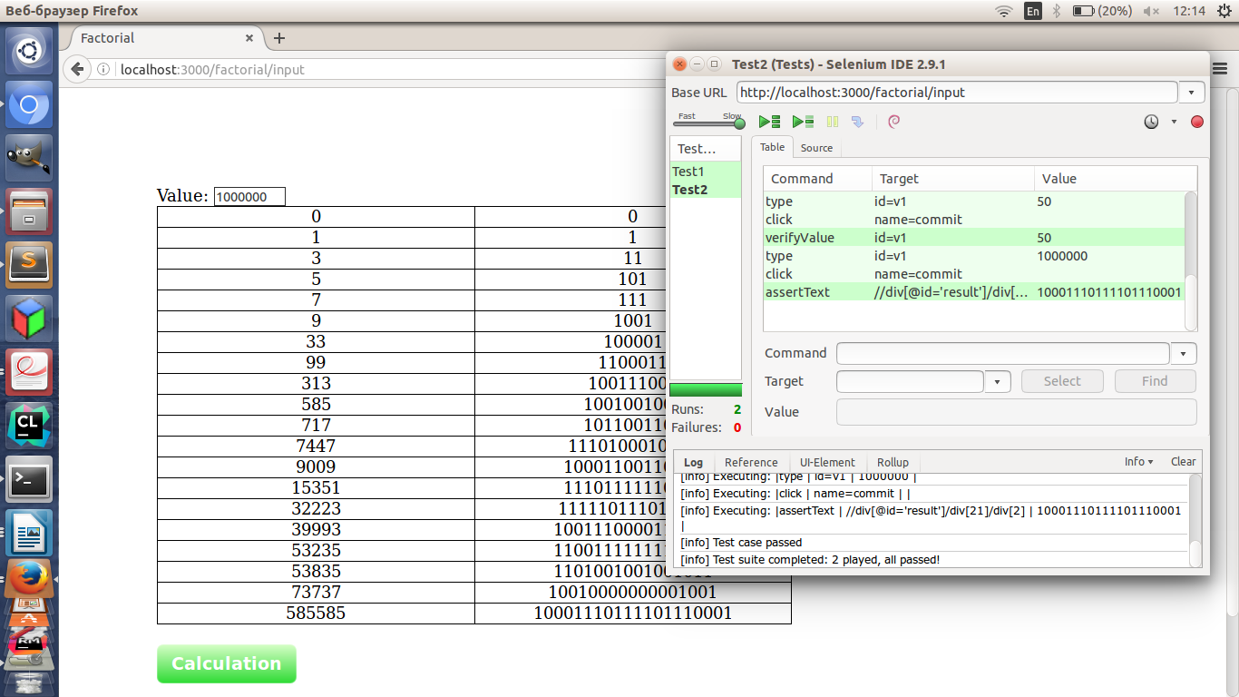
Вывод:
1) При помощи Javascript я модифицировал код таким образом, чтобы для отображения результатов вычисления браузер не выполнял полную перезагрузку страницы. Все прошло успешно!
2) Я научился тестировать свое приложение при помощи Selenium IDE

